成绩
批阅人
日期 | 月 日

计算机科学与技术学院
程序设计基础实训报告

学号： 19030500122
姓名： 赵书晨
专业： 软件工程
班级： 1903052

2020年 11月29日

- 项目题目
图书管理系统
二．需求分析
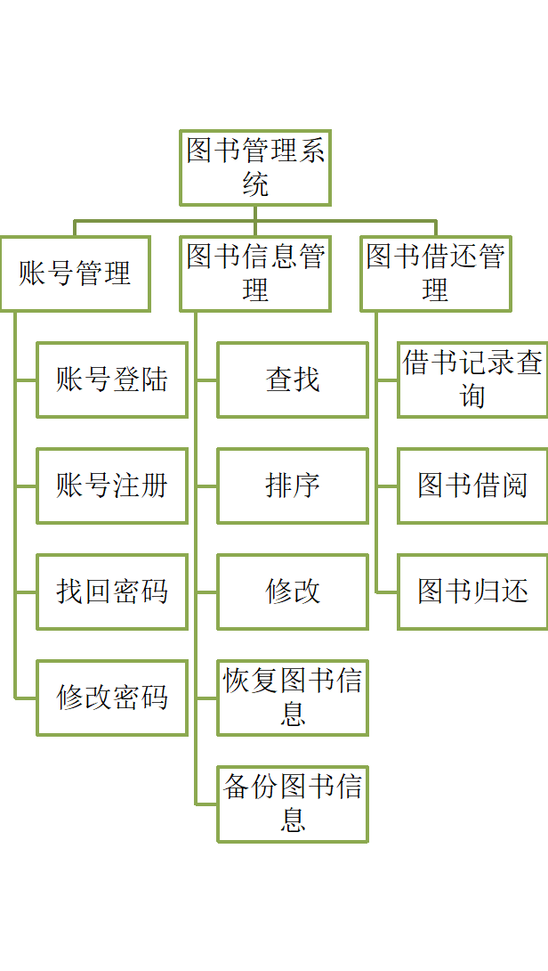
三．编程工具
C语言
四．系统设计与实现
（一）实体
struct library{
int ID;
char name[30];
double price;
char author[30];
int quan;
char itd[2000];
}stu[100];

struct asccount{
char AcName[30];
char password[12];
char nickname[30];
}sta[100];

struct Book{
char Name[30];
char time[40];
};

struct node{
char users[30];
int sexes;
struct Book book[30];
int r;
node *Next;
};

（二）动作
void display(void);//显示图书信息管理菜单*
void load(void);//把图书信息加载到内存*
void save(void);//将数据保存到磁盘*
void Sort(void);//排序*
void SortByScore(void);//按书名首字母排序*
void AscendVyPick(void);//按单价升序排序*
void DesendByPick(void);//按单价降序排序*
int cmp1(library a, library b);//按书名首字母排序判断*
int cmp2(library a, library b);//按单价升序排序判断*
int cmp3(library a, library b);//按单价降序排序判断*
void IdArrange(void);//重新整理书号*
void Find(void);//查找*
void add(void);//添加*
void edit(void);//修改*
void DeleteAll(void);//删除所有信息*
void PrintRecord(void);//输出一条记录*
void FindByName(void);//按书名查找*
void FindByNum(void);//按书号查找*
void FindByAuthor(void);//按作者查找*
void output(void);//输出所有图书信息*
void over(void);//结束程序*
void Huifu(void);//恢复出厂设置*
void PrinEdit(void);//输出修改菜单*
void FindEdit(void);//输出查找菜单*
void PrintSort(void);//输出排序菜单*
void CheckUser(void);//检验账号的合法性*
void addUser(void);//新建账号*
void findPassword(void);//找回密码*
void EditPassword(void);//修改密码*
void loadUser(void);//将账号读入内存*
void saveUser(void);//将账号存入磁盘*
void printuser(void);//输出账号菜单*
int ling(void);//账号登录*
void PrintBorrow(void);//打印借书管理系统菜单*
void Menu(void);//图书信息管理*
void Borrow(void);//图书借还系统*
void BorrowRecord(L q);//借书记录*
void BorrowBook(L q, L y);//借书*
void SendBook(L q, L y);//还书*
L LookUser(L head);//用户搜索*
void loadBorrow(L head);//将借书记录加载到内存*
void saveBorrow(L head);//将用户借书记录加载到磁盘*
void FuactionIntrod(void);//系统功能介绍*
void Intropeople(void);//开发人员介绍*
void Mainmenu(void);//打印主菜单*
void hhk(void);//打印操作错误 *
void loaduu(void);//数据数加载到内存*
void saveuu(void);//数据数加载到磁盘*
void Cpy(void);//备份图书信息*
void HideCursor(void);//隐藏光标*
void inwrong(void);//判断输入是否正确*
void shan(void);
void beifen(void);
五．系统测试
1、在程序开始是进入登录界面进行登录界面或选择切换账号时输出登录界面。该界面可以进行登录操作、注册新账号、找回账号密码、修改密码和退出系统。
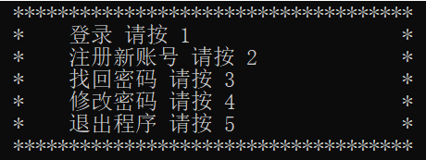
2、该界面为主界面，在登录完成后或者从下一级界面返回后输出该界面。该主界面可以选择图书信息管理功能、图书借还功能、查看系统功能介绍、开发人员信息和退出系统的操作。
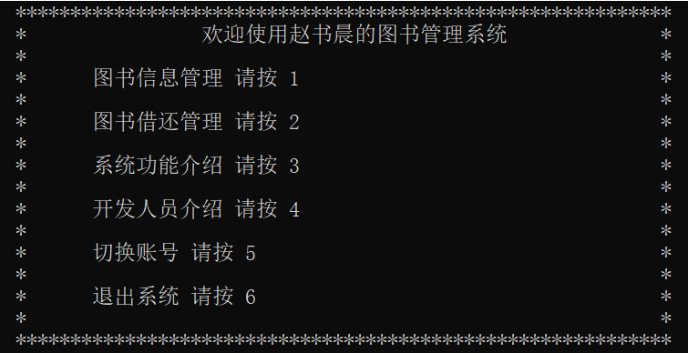
3、该界面为图书管理功能的主界面，可以选择执行查找、排序、修改、恢复图书信息、备份图书信息的操作、返回上一级菜单的功能。
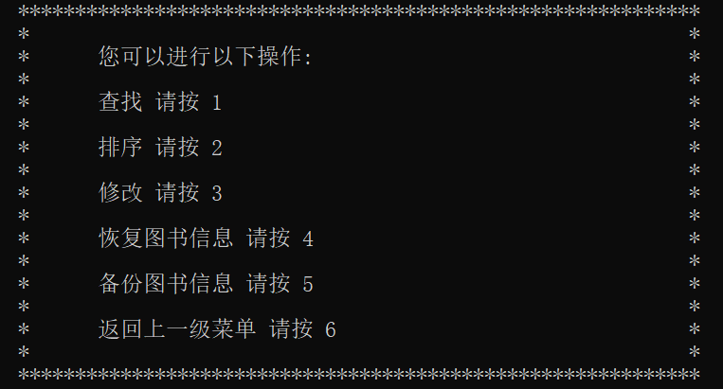

4、该界面可以实现图书信息查找功能，可以按书号查找、按书名查找、按作者查找、查看全部图书信息、返回上一级菜单的功能。
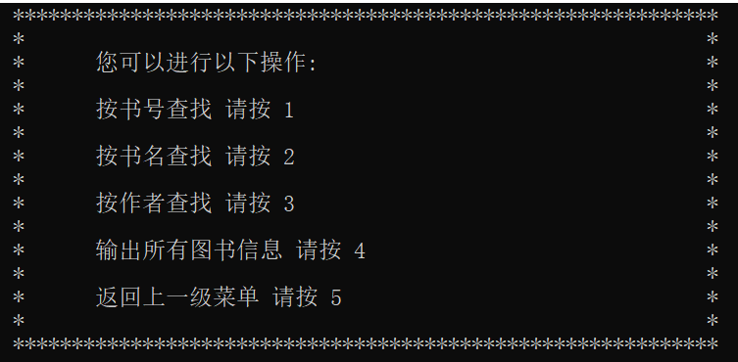
5、该界面可以进行排序的操作。可以进行按书名首字母排序、按图书单价升序排序、按图书单价降序排序，还可以返回上一级菜单。排序功能是在内存中进行，所以不进行输出。
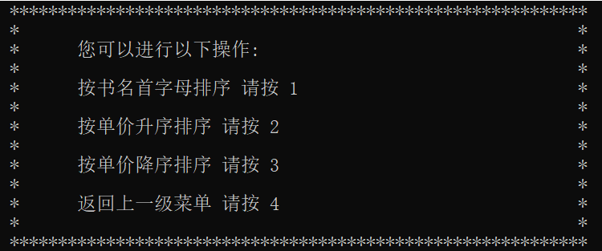
6、该界面可以实现添加图书、删除图书、删除全部图书信息、返回上一级菜单的功能。
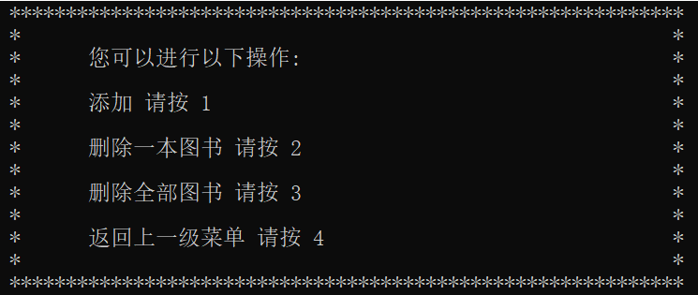

7、该界面可以实现对用户借书记录查询、图书借阅、图书归还、返回上一级菜单的功能。
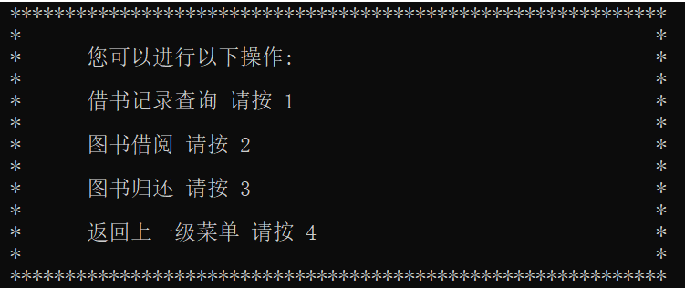
六、总结

本系统包含51个函数，实现了图书管理系统所需的基本功能。系统功能大致分为三个模块，分别是登录模块、图书信息管理模块和图书借还模块。启动程序后首先执行的是登录功能。在此功能中可以实现账号登录、注册账号、找回账号密码、修改账号密码功能。登录时，若输入密码错误次数达到三次系统将自动关闭。在注册账号时若注册的账号已存在则不能再进行注册。修改密码时增加了验证码功能。在图书信息管理模块中可以进行图书的查找、排序、添加、删除、备份图书信息、恢复图书信息和切换账号功能。在图书借还功能模块可以进行图书的借阅、归还、借书记录查询功能。本系统在信息存储时采用了两种方式。在存储图书信息和账号信息时用的是结构数组，在存储用户借书记录时用的是链表。通过此次图书管理系统的设计熟练了结构数组、链表、文件的操作，同时对编写小型的系统有了一定的了解，对于细节方面考虑的比以前有很大提升。

